**UNIVERSIDAD INDUSTRIAL DE SANTANDER.**

**PABLO JOSUE ROJAS YEPES.**

**PROCESAMIENTO DE IMÁGENES DIGITALES.**

**LABORATORIO 2: QUIZ 1 Y PUNTO PARA TRABAJAR.**

1. Ilusión óptica.
   1. Escriba en matlab una función que genere una imagen con diferentes contrastes con sombras en la figura.



La función debería recibir un vector entrada $a=\left[a_{1},a_{2},a_{3},b\right]$ donde $a_{i}$ representa el fondo de los tres cuadrados grandes, b el cuadrado que va en medio de los 3. Entonces, cree un colormap que muestre el fondo en escala de azules y el cuadrado pequeño en rojo.

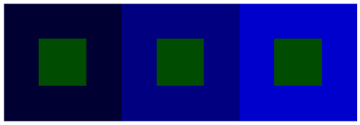

Solución:

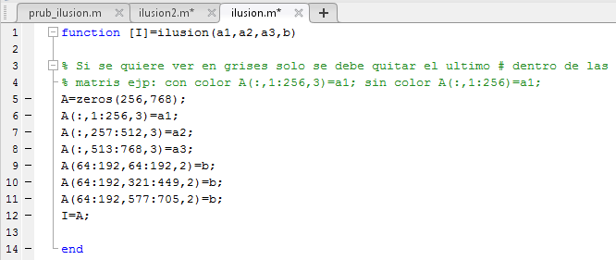

Img 1. Codigo de la función para los cuadrados.

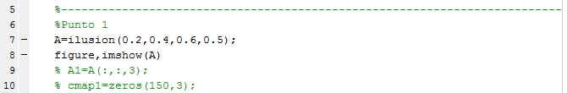

Img 2. Implementación de la función.

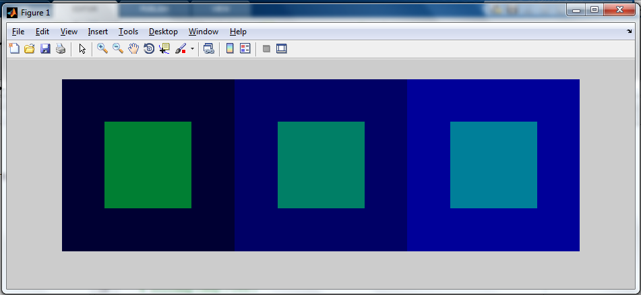

Img 3. Imagen generada.

* 1. Escriba en matlab una función que genere la ilusión óptica mostrada en la siguiente figura.

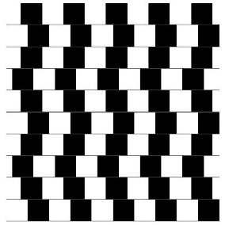

Solución: lo hice de tres formas diferentes y se puede mejorar el código en todas ellas.

|  |  |
| --- | --- |
|  |  |
|  |  |
|  |  |

Algo de lo que me di cuenta es que entre mayor sea la cantidad de patrones de distorsión y mayor sea el desfase en ellos, más se intensifica el efecto. Que si se pueden generar los patrones por for? Si se puede. Como? Tengo algunas ideas pero no me han cuadrado aun.